约会系统

|  |  |  |  |
| --- | --- | --- | --- |
| **更新时间** | **版本号** | **更新内容** | **修订者** |
| 2017-9-26 | 1.0 | 创建文档 | 杨震 |
| 2017-10-11 | 1.1 | 文档修正 | 王瑞祥 |
| 2017-11-8 | 1.2 | 增加送花及收花流程图 | 武可欣 |
|  |  |  |  |

目录

1. 设计目的 2

1.1 设计目的 2

1.2 系统概述 2

2. 约会系统 2

2.1 系统入口 2

2.2 相关配置 2

2.3 系统逻辑 3

2.4 相关界面 4

3. 约会故事 12

3.1 逛街 12

3.2 看电影 12

3.3 旅行 12

3.4 求婚 12

4. 约会奖励 13

# 设计目的

## 设计目的

* 提供给平台用户的一种交流途径，有助于陌生人之间的交互，也有助于好友之间增进感情；
* 通过合理的设计提升付费。

## 系统概述

* 通过赠送鲜花发起约会，可以和陌生人或好友进行一次互动，被赠送方可以拒绝，并且按照流程获得鲜花。最终顺利完成约会双方可以获得额外的丰厚奖励。
* 约会设计六种价格（鲜花数）的付费，六种约会模式，每一种都独立设计约会剧情。

约会模式：

* + 邂逅（1朵鲜花）
  + 约会（11朵鲜花）
  + 逛街（101朵鲜花）
  + 看电影（520朵鲜花）
  + 旅行（1314朵鲜花）
  + 求婚（9999朵鲜花）

# 约会系统

## 系统入口

唯一入口为个人主页中下方的“约会”，点击约会进入约会界面。

## 相关配置

* 约会功能字段：

|  |  |
| --- | --- |
| **字段** | **说明** |
| 约会ID | 唯一标识符 |
| 约会名称 | 字符串 |
| 消耗道具ID | 数字，1金币2水晶3其它道具id |
| 消耗道具数量 | 数字 |
| 约会介绍剧情 | 字符串 |
| 约会奖励ID1 | 数字，1金币2水晶3其它道具id |
| 约会奖励数量1 | 数字 |
| 约会奖励ID2 | 数字，1金币2水晶3其它道具id |
| 约会奖励数量2 | 数字 |
|  |  |

## 系统逻辑

* 约会类型

1. 邂逅:花费1朵玫瑰（配置）
2. 约会:花费11朵玫瑰（配置）
3. 逛街:花费101朵玫瑰（配置）
4. 看电影:花费520朵玫瑰（配置）
5. 旅行:花费1314朵玫瑰（配置）
6. 求婚:花费9999朵玫瑰（配置）

点击”约会”进入约会主界面，选择一个约会类型，不同类型的约会需要消耗不同数量的玫瑰，同时显示不同类型约会的文字介绍和发起邂逅（聊天、购物……）按钮。

* 约会流程
  + 约会流程分为3步：

|  |  |  |
| --- | --- | --- |
| **步骤** | **约会类型** | **内容说明** |
| 1 | 全部 | A赠送玫瑰给B，B拒绝或回应。 |
| 2 | 2~6 | B完成1次答题。 |
| 3 | 4~6 | B和A组队完成1次你画我猜。 |

* 步骤一说明：
  + 全部约会类型需要完成步骤1.
  + A赠送B玫瑰后，B会在主界面出现约会信息提示（类型消息中心）。进入后选择拒绝或回应。
  + 回应分两种情况：

|  |  |
| --- | --- |
| **约会类型** | **内容说明** |
| 邂逅 | B挑选一段文字并获得玫瑰，A在消息中心中收到回复。 |
| ~~其它类型~~ | ~~B发送一段语音，A和B进入约会界面。~~ |

* + 步骤1详细规则：
    - B接受约会之后，约会才正式开始。约会未开始之前，A只能从约会列表中看到信息（等待B回应）。
    - B拒绝约会之后，退还A全部金币，但扣除5金币的手续费。（比如花了1000金币，则退回995金币）。
    - 如果B在72小时之内不回应，则相当于拒绝约会，按决绝约会处理。
* 步骤二说明：
  + B通过A的帮助后完成一次答题收到玫瑰。（B只能语音交流，A可选择语音或文字）。
  + 看电影、旅行和求婚在完成步骤2之后只能收到部分玫瑰，约会和逛街可收到全部玫瑰。（收到玫瑰数量见配置表）
  + 答错3次之后，将约会自动终止。
* 步骤三说明：
  + 两人组队完成一次你画我猜后，B收到全部玫瑰。
  + 只有看电影、旅行和求婚有步骤3.
* 结束约会：约会过程中，A和B均可主动结束约会。
  + 步骤2结束约会，A退回部分金币，B不获得任何奖励。
  + 步骤3结束约会，A退回部分金币，B获得步骤2奖励，不获得步骤3奖励。
* 走马灯：双方完成一次约会会发布一条走马灯消息全服通告。

## 相关界面

* 发起约会

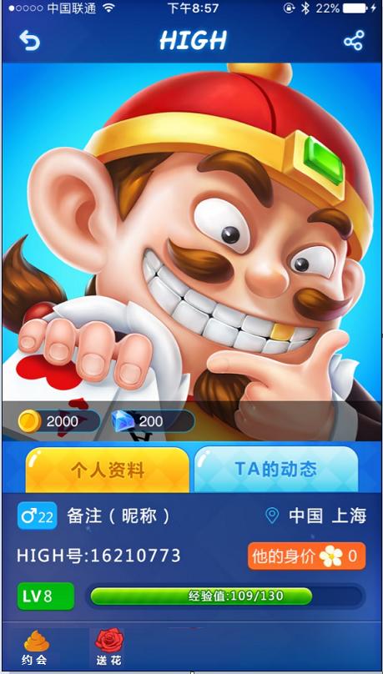

* + 下方只保留约会和送花，去掉送钻石、送粑粑、大保健等功能。
* 发起约会

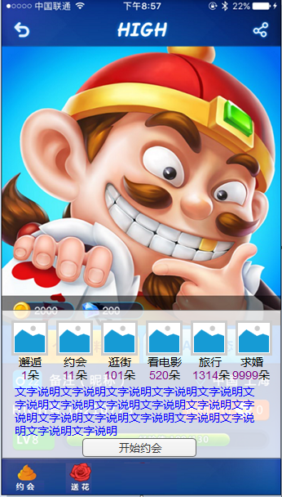

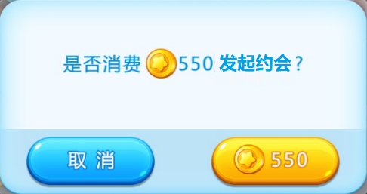

* 收到消息

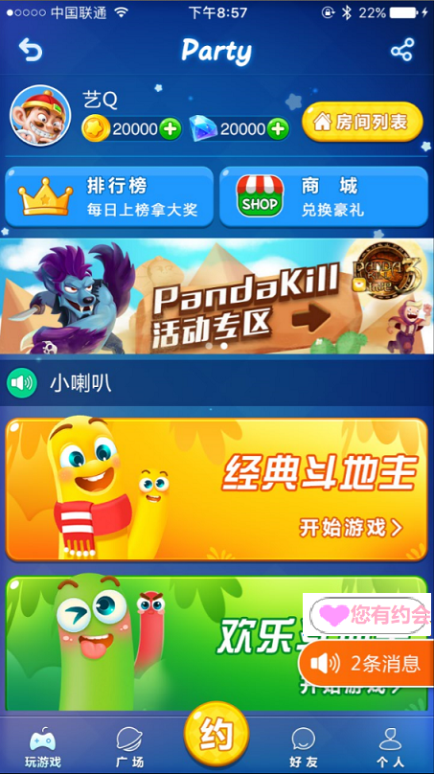

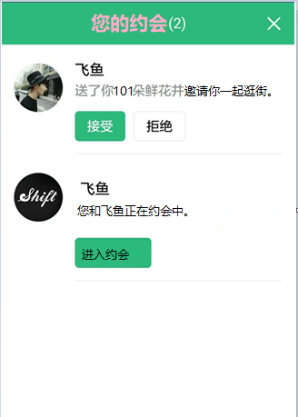

* + 点击接受确认，在多段文字中随机选择一段通过消息中心发送给A。
    1. 相关配置。
  + 点击拒绝，则返回金币，并扣除5金币的手续费。
* 步骤2（约会界面）

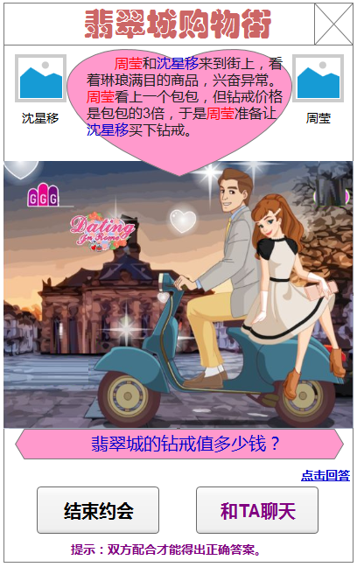

* 结束约会

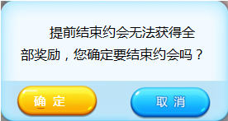

* 和Ta聊天（点击回答）

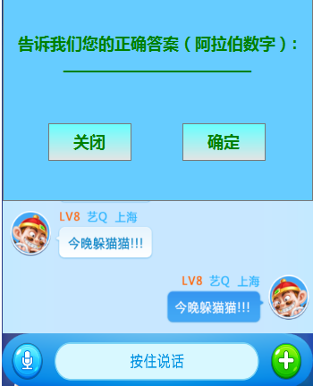

* + A（发起方）可文字和语音，B（接受方）只能发语音。
  + 增加提示文字：输错答案3次后，约会自动结束。
  + 回答错误文字提示：“您没有答对。提示：双方配合才能得到正确答案”
  + 回答正确，如果没有下一步，则进入结束界面。
  + 如果没结束，则进入步骤3。
* 步骤3（玩游戏）

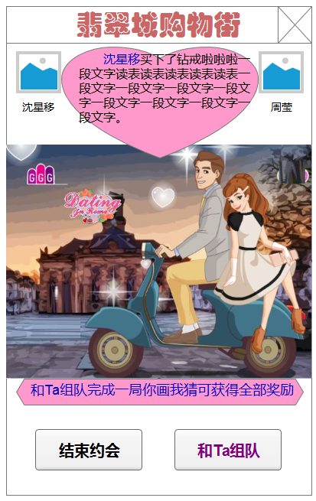

点击组队弹出你画我猜组队界面。

* 结束界面：

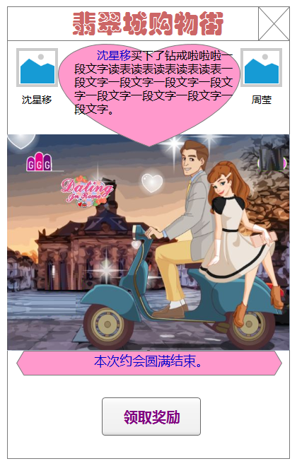

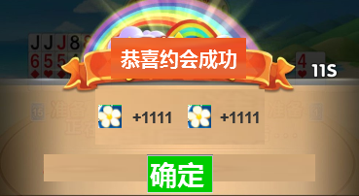

# 约会故事

## 逛街

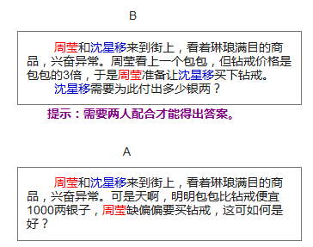

## 看电影

B

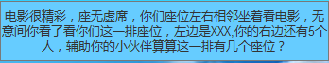



A

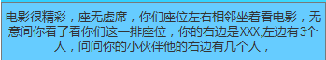

## 旅行

故事待补充

## 求婚

故事待补充

# 约会奖励

|  |  |  |  |  |  |  |
| --- | --- | --- | --- | --- | --- | --- |
| 约会模式 | A全部完成 | | | A只完成第一步 | | |
|  | 鲜花 | 魅力值 | 其他 | 鲜花 | 魅力值 | 其他 |
| 邂逅 | 1 | 1 |  |  |  |  |
| 唠嗑 | 11 | 11 |  |  |  |  |
| 逛街 | 101 | 101 |  |  |  |  |
| 看电影 | 520 | 520 |  | 260 | 260 |  |
| 旅行 | 1314 | 1314 |  | 657 | 657 |  |
| 求婚 | 9999 | 9999 |  | 4999 | 4999 |  |

|  |  |  |  |  |  |  |
| --- | --- | --- | --- | --- | --- | --- |
| 约会模式 | B完成 | | | B只完成第一步 | | |
|  |  | 魅力值 | 其他 | 魅力值 | 返回金币 | 其他 |
| 邂逅 |  | 1 |  |  |  |  |
| 唠嗑 |  | 11 |  |  |  |  |
| 逛街 |  | 101 |  |  |  |  |
| 看电影 |  | 520 |  | 260 | 10400 |  |
| 旅行 |  | 1314 |  | 657 | 26280 |  |
| 求婚 |  | 9999 |  | 4999 | 200000 |  |

